Tiedote

Teemaleikkipaikka Jalopeuran suunnitelmaluonnos esillä

Helsingin kaupunki on aloittanut leikkipuisto Jalopeuran peruskorjauksen suunnittelun teemaleikkipaikka Jalopeuraksi. Puistosuunnitelmaluonnos on esillä 23.3.–5.4.2026.

Siltamäessä sijaitseva, jo toimintansa lopettanut leikkipuisto kunnostetaan teemaleikkipaikaksi. Suunnittelun päätavoitteena on ympärivuotisesti eri ikäryhmiä palveleva omaleimainen leikkipaikka, jossa on säilytetty kohteen alkuperäinen selkeä muotokieli. Leikkipaikasta halutaan vetovoimainen ja ainutlaatuinen kohde, joka on samalla Helsingin pohjoisen suurpiirin ainoa teemaleikkipaikka.

Peruskorjauksen yhteydessä puretaan nykyinen leikkipuistorakennus sekä puiston keskellä sijaitseva kahluuallas. Kahluualtaan tilalle toteutetaan uusi, monipuolinen vesileikkialue. Leikkipaikan kaikki kalusteet ja varusteet uusitaan avaruusteeman mukaisiksi. Alueen valaistus uusitaan kokonaisuudessaan. Yleisvalaistuksen lisäksi käytetään kohde- ja erikoisvalaistusta, jotka korostavat puiston teemaa ja eri toimintoja. Pitkiin, taustan maastoa tukeviin penkkeihin liitetään valaistus, joka korostaa leikkipaikan kaarevia muotoja pimeän aikaan. Kasvillisuusalueille sijoitetaan planeettoja muistuttavia valopalloja vahvistamaan tunnelmaa. Leikkipaikkaa ei tulla varsinaisesti aitaamaan. Lyhyillä aitaosuuksilla, sekä istutusten suoja-aidoilla pyritään kuitenkin hallitsemaan läpikulkuliikennettä ja samalla suojaamaan kasvillisuutta. Leikkipaikalle rakennetaan varjoa tarjoavia katoksia.

Leikkipaikan rajaus säilyy kutakuinkin nykyisellään, samoin puistokäytävät ja pääasialliset sisääntulot säilyvät nykyisillä paikoillaan. Leikkialueen eteläpuolinen diagonaalinen puistokäytävä on tärkeä osa laajempaa reittiverkkoa, joka yhdistää leikkipaikan laajempaan puistokokonaisuuteen. Tämä yhteys säilytetään ja sen eteläpuoline, kolmionmuotoinen puiston osa yhdistetään leikkipaikkaan kapeilla, istutusalueen poikki johdetuilla polkuyhteyksillä, joiden päätteisiin sijoitetaan levähdyspaikkoja. Levähdyspaikat sijoittuvat näkymäakseleille, joiden kautta leikkipaikan toimintaa voi rauhallisen puiston osan puolelta tarkkailla.

Leikkipaikan nykyinen kasvillisuus, puut sekä kookkaat pensaat säilytetään pääsääntöisesti. Pensaiden tarvittavat hoitoleikkaukset tehdään toteutuksen yhteydessä. Nykyisen kasvillisuuden yhteyteen tehdään täydennysistutuksia mm. ruohovartisella kasvillisuudella (esim. heinät ja perennat). Nurmipenkereen reunaan istutetaan sipulikukkia. Leikkialueen eteläpuolta reunustavaan kasvillisuusvyöhykkeeseen ohjataan tasauksen avulla suurin osa alueen hulevesistä, osa ohjataan kaivoihin. Puiston pohjoisosan nurmipenger säilytetään osana puiston tilallista ratkaisua ja sinne sijoitetaan lepotuoleja sekä kaukoputki, jonka kautta leikkipaikan avaruusmaailmaa voi tarkastella. Leikkipaikalle rakennetaan uusi kukkiva kasvillisuusalue, joka tukee luonnon monimuotoisuutta ja tarjoaa varjoa leikkijöille.

Puiston leikkivälineisiin ja tukimuureihin liitetään viereisen koulun lasten tuottamia avaruusaiheisia piirustuksia. Pääsisääntulon tuntumaan sijoitetaan leikkipaikan infotaulun lisäksi avaruudesta, aurinkokunnastamme ja Jalopeuran leikkipaikasta kertovia infotauluja.

Kaupungin tavoitteena on, että toteutussuunnitelmat valmistuvat syksyllä 2026.

Puistosuunnitelmaluonnokseen voi tutustua 23.3.–5.4.2026 Helsingin kaupungin verkkosivulla osoitteessa www.hel.fi/suunnitelmat (kohdassa Katu- ja puistosuunnitelmat). Mahdollinen palaute tulisi antaa 5.4.2026 mennessä sähköpostilla.

Lisätiedot ja palautteet
Nina Mouhu, Helsingin kaupunki, Maankäyttö ja kaupunkirakenne, p. 09 310 39838
nina.mouhu@hel.fi
Taina Tuominen, FCG Rakennettu Ympäristö Oy
taina.tuominen@fcg.fi

Hankkeen rajaus

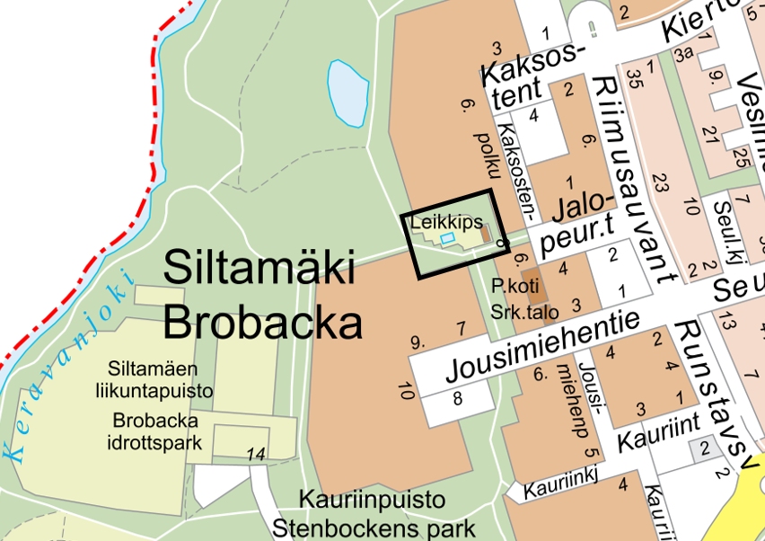
Leikkipaikan osoite: Jalopeurantie 8, 00740 Helsinki

